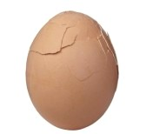Proefje 1: Eitje knijpen

Eieren zijn niet erg zo sterk, ze gaan erg gemakkelijk stuk.

Daarom moet je vaak voorzichtig zijn als je boodschappen doet.

Of zijn eieren misschien toch sterker dan je denkt?

|  |  |
| --- | --- |
| Wat heb je nodig?   * een boterhammenzakje * een rauw ei | http://www.kartbaan-leeuwarden.nl/wp-content/uploads/2012/09/klokje.jpgDit proefje duurt 10 min. |

1. controleer of er geen barsten zitten in je rauwe eitje.

2. doe het eitje in een boterhammenzakje.

3. knoop het zakje goed dicht.

4. Denk je dat je het ei stuk kan knijpen?

.......................................................................................................................................................................

5. Probeer het ei met 1 hand stuk te knijpen.

6. Is dat gelukt?

.......................................................................................................................................................................

.......................................................................................................................................................................

7. Tik met het eitje zachtjes op de tafel, zodat er een klein barstje in komt.

8. Denk je dat je het ei nu stuk kan knijpen?

.......................................................................................................................................................................

9. Lukte het nu?

.......................................................................................................................................................................

.......................................................................................................................................................................

10. Hoe komt het dat het de tweede keer wel lukte?

.......................................................................................................................................................................

.......................................................................................................................................................................

.......................................................................................................................................................................

Proefje 2: Rauw of gekookt?

Eieren kun je koken, bakken of rauw gebruiken. Gekookte eieren kun je goed beschilderen met Pasen. Je moet dan natuurlijk wel zeker weten of jouw ei gekookt is of rauw. Met dit proefje kun je dat makkelijk uitzoeken.

|  |  |
| --- | --- |
| Wat heb je nodig?   * een gekookt ei * een rauw ei | http://www.kartbaan-leeuwarden.nl/wp-content/uploads/2012/09/klokje.jpgDit proefje duurt 10 min. |

1. Er liggen twee eieren voor jullie. Ze zijn genummerd.

Het ene ei is gekookt, de andere is rauw, maar welke?

2. Leg 1 van de twee eieren op de tafel en draai hem rond, kijk heel goed.

3. Draai nu ook de andere rond en bekijk het goed.

4. Is er een verschil in de manier dat ze ronddraaien?

.............................................................................................................................................................................................................

.............................................................................................................................................................................................................

5. Hoe denk je dat dit komt?

..............................................................................................................................................................................................................

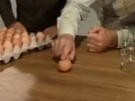..............................................................................................................................................................................................................

.....................................................................................................

6. Draai elk ei nog eens kort rond. Maar raak nu eventjes het ei kort aan zoals op de prent.

7. Kwamen de beide eieren stil te liggen?

..............................................................................................................................................................................................................

..............................................................................................................................................................................................................

8. Hoe komt dat denk je?

..............................................................................................................................................................................................................

..............................................................................................................................................................................................................

..............................................................................................................................................................................................................

Proefje 3: Sterke eieren?

Eieren worden gelegd door vogels. Als een vogel een ei legt valt het een stukje naar beneden, maar het gaat niet kapot. Als het ei gelegd is gaat de vogel er ook bovenop zitten om te broeden. Ook dan gaat het ei niet kapot. Hoe sterk zijn eieren eigenlijk? We gaan eens kijken hoeveel boeken we kunnen stapelen op deze eieren voor ze breken.

|  |  |
| --- | --- |
| Wat heb je nodig?   * 4 rauwe eieren * 4 eierdopjes * een weegschaal * boeken * boterhammenzakjes | http://www.kartbaan-leeuwarden.nl/wp-content/uploads/2012/09/klokje.jpgDit proefje duurt 10 min. |

1. Doe 4 eieren in 4 boterhammenzakjes

2. Zet de 4 eieren die in de zakjes zitten, in de eierdopjes.

3. Zet de 4 eieren in de eierdopjes in een vierkant. Zoals hiernaast aangegeven.

4. Neem de weegschaal en meet hoeveel de plank weegt. Leg daarna de plank op de eieren.

Hoeveel weegt de plank?

.......................................................................................................................................................................

5. We gaan nu boeken op de plank leggen en kijken hoeveel gewicht de eieren kunnen dragen. De boeken moeten in het midden van de plank worden geplaatst.

Hoeveel weegt het eerste boek dat we op de plank leggen?

.......................................................................................................................................................................

Hoeveel weegt het volgende boek?

.......................................................................................................................................................................

6. Blijf boeken wegen en op de plank leggen tot de eieren breken.

|  |  |  |
| --- | --- | --- |
| Boek 1: | Boek 5: | Boek 9: |
| Boek 2: | Boek 6: | Boek 10: |
| Boek 3: | Boek 7: | Boek 11: |
| Boek 4: | Boek 8: | Boek 12: |

7. Tel nu het gewicht van al de boeken bij elkaar op. Vergeet ook niet het gewicht van de plank mee te rekenen.

8. Hoeveel kg kunnen deze eieren dragen zonder dat ze breken?

......................................................................................................................................................................

Proefje 4: Bestudeer

Jullie zien voor je kuikentjes. Bestudeer deze goed.

Hieronder heb je plaats om het kuikentje te tekenen.

Vergeet zeker geen lichaamsdelen.

Sneller klaar?

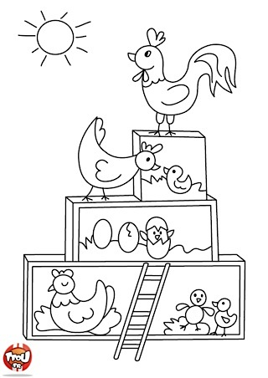Dan mag je deze prent inkleuren.